6 latki
Tematyka tygodnia: Słoneczne lato
Data: 18.06.2020
Temat dnia: Pomagamy sobie nawzajem

Dzień dobry dzieci. Dzisiaj porozmawiamy sobie o tym, dlaczego należy pomagać innym, litować się nad każdym stworzeniem i pomagać nawet tym, którzy nie pomagają innym oraz że chciwość i pycha nie popłacają.

Bajka o kaktusie
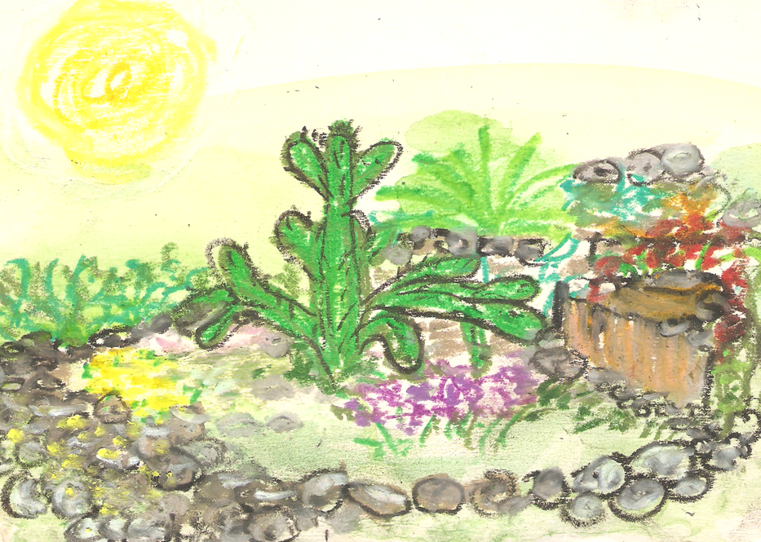
Kaktus był najstarszym i największym kwiatem mieszkającym w ogrodzie. Ba! Chodziły nawet słuchy, że był największym kwiatem w całej posiadłości królewskiego ogrodu, dlatego wszystkie pozostałe kwiaty liczyły się z jego zdaniem i szanowały jego opinię, a zwłaszcza te, które mieszkały w jego towarzystwie, w małym skalnym ogródku, przy królewskiej altance.

Kiedy Kaktus radził wychylać się do słońca, nikt nie ośmielił się uczynić inaczej. Gdy narzekał na ciasnotę w skalniaku, wszystkie kwiaty starały skulić się, by zajmować sobą jak najmniej miejsca. Kwiaty bez słowa sprzeciwu brały zawsze stronę Kaktusa, nawet, jeśli ich zdanie było odmienne od Kaktusiego, słuchały cierpliwie wszelkich jego uwag, pretensji czy narzekań i starały się nie rozdrażniać go swym zachowaniem; ale nie dlatego, że szanowały jego wiek i potężne rozmiary, lecz dlatego, że się go bały.
Kaktus, nie tylko dominował nad swoimi towarzyszami wiekiem i rozmiarami, ale był jeszcze najbardziej złośliwy i urągliwy. I bardzo, bardzo okrutny. Przekonany o swej wyższości prężył swe ogromne cielsko, porosłe mnóstwem mięsistych zielonych odnóży, a gdy tylko ktoś ośmielił się mieć inne zdanie niż on, wystawiał pazury kolców i wszystkim wydawało się, że zaraz rozpruje im liście lub w najlepszym wypadku solidnie ich podrapie. Był przy tym złośliwy i potrafił tak syczeć, że kwiaty chyliły swe przestraszone ramiona i głowy, czując się w jego obecności malutkie i nieporadne.
Zwłaszcza teraz, gdy przyszła susza i gdy cierpienia kwiatów spowodowane dotkliwym brakiem wody zwiększyły się, złośliwość i tyrania Kaktusa były wprost nie do wytrzymania. Chełpił się nie tylko wzrostem, siłą i doświadczeniem, ale także ogromną odpornością na brak wody, głośno poniżając kwiaty i kpiąc z ich cierpień.

I gdy one z wolna więdły, schły i opadały z sił, Kaktus piękniał i rósł ze zdwojoną siłą, dzięki zdolnościom magazynowania w sobie wody, którą zresztą pił potężnymi łykami nie licząc się z tym, że innym kwiatom jest ona znacznie bardziej potrzebna niż jemu.
Kwiatom wydawało się, że ich koniec jest bliski. Resztką sił spoglądały w lazurowe niebo, resztką sił czekały na ogrodnika i deszcz z jego konewki. Wody brakło nie tylko w pałacowym ogrodzie, brakowało jej w całym królestwie i losem kwiatów nikt się nie przejmował, a już najmniej wielki, okrutny Kaktus z ogrodowego skalniaka.
Pewnego dnia, późnym popołudniem, nagle zachmurzyło się. Gdy pierwsze krople deszczu uderzyły w spękaną suchą ziemię, obolałe kwiaty nawet tego nie zauważyły. Dopiero, gdy małe potoczki deszczu wdarły się wgłąb ziemi i dotarły do ich spragnionych korzeni, kwiaty podniosły z wolna głowy i rozradowane spojrzały w niebo.
– To przelotne opady! – parsknął z pogardą Kaktus, zaraz się przejaśni!
Ale chmury, które spowiły niebo, wcale nie wyglądały niepozornie, a Kaktusie prychanie było tylko jego kolejną złośliwością, którą chciał je zranić. Zapowiadał się ogromny deszcz, wręcz ulewa i kwiaty szczęśliwe z ocalenia, przestały się zupełnie przejmować zrzędzeniem dawnego tyrana, a nawet wydał się on im zupełnie niegroźny, nieszkodliwy i o wiele bardziej mniejszy niż myślały. Bo Kaktus – w istocie – zmalał!
Skurczył się sam w sobie ze złości i niezadowolenia, lecz starał się nie pokazywać nikomu swej porażki. Mruczał nadal pod nosem dawne cierpkie komentarze, tyle że tonem o wiele bardziej cichym, a może to szum deszczu tak go zagłuszał…?
A deszcz padał, padał niezmiennie do samego rana i kwiaty, które nasyciły się nim wystarczająco, by zaspokoić dawne pragnienie, zaczęły nagle gwałtownie rosnąć. Kaktus opity jeszcze z czasów suszy, nie miał gdzie magazynować rosnącej wokół niego wody.

Czuł, jak powoli robi mu się słabo od wzbierającej w nim wilgoci. Zamilkł już dawno, w absolutnej ciszy czuł, jak słabnie, jak traci kolejne odnóża, z których niegdyś był taki dumny. Dawniej terroryzował nimi kwiaty, teraz leżały one jak dłonie wyciągnięte po pomoc. O, jakże okrutny czekał go los! Nie dość, że śmierć, to jeszcze w tak marnych okolicznościach…
Ktoś jednak wysłuchał jego niemych próśb o pomoc, bo poczuł nagle, że żadna kropla deszczu nie drąży już jego nabrzmiałego ciała. Zdumiony podniósł wzrok i dostrzegł, że kwiaty, górujące już nad nim rozmiarami, utworzyły ze swych liści parasol, chroniący go przed deszczem.
Zaczęły też pić potężnymi łykami całą nagromadzoną w nim i wokół niego wodę tak, że poczuł, jak powoli wracają mu siły. Deszcz zdawał się słabnąć, wkrótce przestało padać w ogóle, a na niebie zza chmur zaczęło wyglądać słońce.
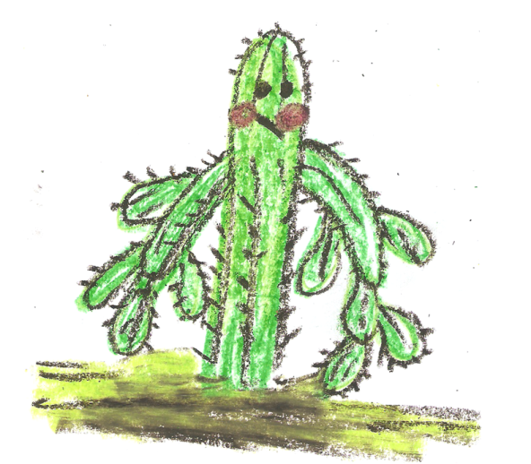
W skalniaku ukryty pod troskliwym parasolem kwiatów, stał mały, niepozorny i marnie wyglądający Kaktus, czerwony ze wstydu za swe wcześniejsze postępowanie i bardzo, bardzo wdzięczny swym towarzyszom za uratowanie mu życia.

Rozmowa na temat opowiadania:
- W jaki sposób można pomagać innym?
- Czy ty pomagasz kolegom, koleżankom?
- Jeżeli pomagasz, to w jaki sposób?

A teraz poproś rodzica lub rodzeństwo do wspólnego tańca.
Wspólny, swobodny taniec przy muzyce, która najbardziej wam odpowiada, to wspaniała forma ekspresji . Można wprowadzać elementy, które wzbogacą zabawę: paski krepiny, tasiemki, balony. Alternatywą jest "taniec na gazecie". Zabawa najlepiej sprawdza się w dużej grupie, ale można ją wykonywać również we dwoje. Puszczając dowolną muzykę tańczycie na rozłożonej gazecie, nie wolno jednak dotknąć podłogi żadną częścią ciała. Z każdą następną rundą składacie gazetę na pół. Na koniec zliczacie liczbę rund.

Na koniec proponujemy wykonanie ćwiczenia dla spostrzegawczych dzieci.
Otwórzcie II stronę okładki KP 5 i wykonajcie następujące zadania:

- odszukaj wszystkie małe i wielkie litery
- odszukaj wszystkie cyfry i liczby
- pokoloruj na niebiesko i żółto wszystkie skrzydła motyli
- odszukaj 4 ważki i 3 biedronki
- pokoloruj dowolnie 5 kwiatów
- na listku pod wielką literą G narysuj 10 małych kropli rosy
- odszukaj wszystkie pajączki

Poproście dorosłego aby sprawdził, czy prawidłowo wykonaliście wszystkie polecenia.

Gratulacje!!!

